Министерство Образования и науки РБ
Комитет по образованию города Улан-Удэ
Муниципальное бюджетное дошкольное образовательное учреждение
№ 143 детский сад « Золотая рыбка»

ПРОЕКТ

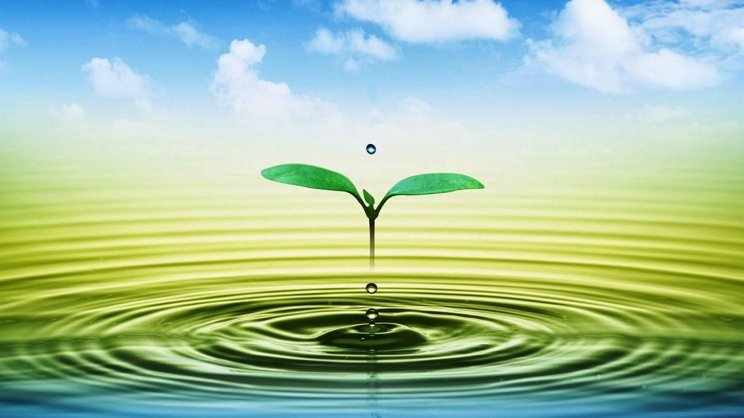
«Воде была дана волшебная власть стать соком жизни на Земле.»
(Леонардо да Винчи)
Координаторы проекта :
Бурштейн Л.В.
Живова С.Н.
2023

Цель: Расширить экологическое образовательное пространство.
Задачи:
Обобщить знания и представления детей ясельного и дошкольного возраста о воде, как источнике жизни на Земле.
Создавать условия для формирования у детей познавательного интереса.
Знакомить с разнообразными свойствами воды через опытную и лабораторную деятельность, наблюдение, общение, игры, художественные произведения.
Формировать культуру проектной и исследовательской деятельности, развивать аналитическое и ассоциативное мышление.
Развивать эмоционально-положительное отношение к познанию окружающего мира.
Воспитывать бережное отношение к водным ресурсам.
Вид проекта: исследовательско – творческий

Продолжительность: краткосрочный

Участники проекта: воспитатели, дети от 2 до 7 лет, родители, специалисты.

Сроки реализации: февраль-март

Риск:
педагоги не активны в проведении мероприятий проекта, родители отказываются помогать педагогам.

Критерии оценки :
1.Проект реализован качественно, участвовали все педагоги, дети получили максимальные возможности и навыки, родители – активные участники проекта.
2.Проект реализован, но участвуют не все педагоги, частично выполнены мероприятия, родители не заинтересованы в совместной деятельности
3. Проект не реализован .
Актуальность:
Экологическое состояние нашей планеты и тенденция к его ухудшению требуют отныне живущих людей понимания сложившейся ситуации и сознательного к ней отношения. Воспитание экологической культуры – долгий путь формирования правильных способов взаимодействия с природой. Понимание элементарных связей, существующих в природе, чувство сопереживания всему, действенная готовность его созидать, восприятие красоты природы – вот составляющие экологической культуры.
Если посмотреть на глобус , мы увидим , что большую часть земной поверхности занимает вода. Без воды не может прожить человек . Вода- источник жизни всего живого на земле. Последние годы ученые обращают внимание на экологическую проблему, связанную с водой. Загрязнены океаны, моря, реки. Гибнут их обитатели. Дети - наше будущее. Задача взрослых – научить детей бережно относиться к природным ресурсам Родины , а именно воде, необходимо прививать навыки экологически грамотного отношения.

Проект разработан в силу особой актуальности проблемы воспитания экологической культуры у дошкольников. Ребенку-дошкольнику по природе присуща ориентация на познание окружающего мира и экспериментирование с объектами и явлениями реальности. Дети очень любят экспериментировать. В дошкольном возрасте этот метод является ведущим. Знания, полученные во время проведения опытов, запоминаются надолго, если ребенок делает все сам, а не находится в роли наблюдателя. Потребность ребёнка в новых впечатлениях лежит в основе возникновения и развития неистощимой ориентировочно – исследовательской (поисковой) деятельности, направленной на познание окружающего мира. Чем разнообразнее и интенсивнее поисковая деятельность, тем больше новой информации получает ребёнок, тем быстрее и полноценнее он развивается. Эксперименты разрешают объединить все виды деятельности и все стороны воспитания. В процессе экспериментов развивается стремление к познанию мира, обогащается память ребёнка, развивается наблюдательность и пытливость ума, а также все познавательные способности, умение изобретать и использовать не стандартные решения в трудных ситуациях, создаётся творческая личность. Недаром говорят в Китае: То, что я услышал, я забыл. То, что я увидел, я помню. То, что я сделал, я знаю! Данный проект позволяет уточнить и расширить представление детей о воде, находящейся в разных состояниях, ее признаках и свойствах. Ведь вода это любимый всеми детьми объект для исследования.
Предполагаемый результат:
Воспитание у детей бережного отношения к объектам окружающего мира, умения видеть красоту окружающего мира.
Формирование представлений о некоторых природных объектах, явлениях, закономерностях; привитие навыков экологически грамотного поведения в природе и в быту.
Умения прогнозировать свои действия по отношению к окружающей среде; желания предпринимать определенные действия по ее сохранению и улучшению.
Обогащение словаря, развитие наблюдательности, любознательности, интереса к познавательной деятельности.
Появление стимула для работы и познания с удовольствием, с желанием; формирование у детей опытно – исследовательских навыков.
Развить интерес и познавательные умения через экспериментальную деятельность;
Формировать у родителей интерес к проблеме экологического воспитания своих детей.
Повышение профессиональной компетенции педагогов .

ПЛАН РЕАЛИЗАЦИИ ПРОЕКТА:

Подготовительный этап проекта
Февраль
1.Подобрать и изучить методическую литературу по теме;
2.Составление плана -проспекта мероприятий
3..Подбор энциклопедий, карт, схем;
4.Распределение сроков ,ответственных за мероприятие.

План-проспект « Вода – это жизнь»
Февраль – март
№ | Мероприятия | группы | сроки
1. | Занятие на тему « В гости Капелька пришла» конспект,фотоотчет | 1.2.3.4.5.6.7.8.9.10.11.12 | 1.02-28.02
2 | Челлендж «Вода бывает разная…» видеоролик от родителей | 1.2.3.4.5.6.7.8.9.10.11.12 | 1.02-10.02
3 | Картотека экспериментов и опытов с водой | 5,10,11 | 1.03-10.03
 | Картотека загадок и пословиц о воде | 2,4,12 | 1.03-10.03
 | Картотека литературного материала о воде | 1,8, | 1.03-10.03
 | Картотека потешек | 3,6,7,9. | 1.03-10.03
4 | День опытов и экспериментов с водой  «Секреты воды» | Все группы | 01.03
5 | Детско-родительские работы, поделки,рисунки  «Волшебница вода» | Все группы | 13.03
6 | Агитбригада « Круговорот воды в природе» выход в группы | Живова С.Н. старшие ,подготовительные  Бурштейн Л.В. | 18.02-18.02
7 | Создание совместного плаката « Берегите воду» | Все группы | 17.03
7 | Муз.занятия « Музыка воды» | Муз. руководители | В течении месяца
8 | Физ. Развлечение « Приключение Водяного | Бокань Н.Ве | 24.03
9 | Релоксация с водичкой | Бальжинимаева Н.А. | В течении месяца
10 | Проекты « Все о воде» | Старшие и подготовительные | С 1.03-18.03
11 | Фестиваль детских научных проектов «  Мир царицы Водицы» | Живова С.Н. Бурштейн Л.В.  Группы № 4.2.5.10.11.12. | 22.03
12 | Фотовыставка «День рождения воды»  22 марта | Живова С.Н. Бурштейн Л.В. | 25.03
13 | Отчет-презентация по проекту | Живова С.Н. Бурштейн Л.В.

Основной этап проекта
Февраль- март
- Работа всех групп по перспективному плану.
- Подготовить информацию для родителей по теме» Берегите воду»
- Занятия «В гости Капелька пришла» с ясельной группы .
- Беседа «Вода в жизни человека»
- Челлендж « Вода бывает разной»- творчество родителей и детей
- Дидактические игры: «Четвёртый лишний», «Да – нет», «Отвечай быстро».
- Подвижные игры: «Ходят капельки по кругу», «Ручеёк», «Мы водные животные», «Караси и щука», Море волнуется»
- Эксперименты: «Какой бывает вода», «Как выйти сухим из воды», «Вода способна смачивать и очищать предметы», « Разные состояния воды» .
- Опыты: «Вода нужна всем», «Растения пьют воду», «У растения внутри есть вода», «Пар – это вода», «Как меняется цвет воды»( с красками), «Как меняется вкус воды».
- Беседа «Чем отличается вода в морях и океанах от речной, озёрной»
11. Использование фольклорных материалов.
12.Отгадывание загадок.
13.Чтение К.Чуковский «Мойдодыр»; Н.А. Рыжова «История одного пруда», «Как люди речку обидели»
14.Экскурсиии
15Развлечение в бассейне «Ура ! Открытие»
16.Совместная работа над созданием плаката «Берегите воду»
  - этап защиты проектов в старших и подготовительных группах.
18.Развлечение « Приключение Водяного» ( спортивное)
19.Фотоотчет для родителей «Наш проект».
- .Фестиваль детских научных проектов «Мир царицы водицы»

Заключительный этап проекта

Март

1.Сбор методической папки «Проект»( конспекты, картотеки) в бумажном и электронном варианте.
2.Отчет на методическом объединении .

Анализ:

В течении двух месяцев дети, воспитатели и родители были погружены в тему проекта « Вода – это жизнь».
Педагоги расширяли знания детей о воде, как объекте неживой природы, ее значении для жизни человека, роли в окружающем мире, о воде, находящейся в разных состояниях, ее признаках и свойствах. Создавали условия для формирования у детей познавательного интереса; расширяли представления детей о свойствах воды и её переходах из одного состояниях в другое (вкус, цвет, запах, текучесть, способность отражать, испаряться, твердеть); представления детей о воде как среде обитания для животных, птиц, растений, стимулировали у детей процессы познания и вовлекали их в совместную исследовательскую и проектную деятельность, развивали любознательность, воспитывали бережное отношение к природным ресурсам. Повысился уровень педагогической компетенции и компетенции родителей в экологическом образовании дошкольников. В каждой группе создали альбомы « Волшебница вода», с рассуждением детей и рисунками, Проведена большая экспериментальная работа с фотоотчетами, фотографиями, совместные работы детей и их родителей (рисунки, аппликации, поделки) выставлены в холлах детского сада. Созданы картотеки игр, потешек, опытов, стихов, литературных произведений по разным возрастам. Творческая деятельность родителей показана в создании разных групповых челленджах «Вода бывает разной». Создана целая видеотека челленджей . Важно то, что в общих событиях участвовали дети всех возрастных групп, начиная с ясельной группы . Обогатили РППС в группах в момент реализации проекта- создали экспериментальные лаборатории в группе, придумали героя Капельку, создавали уголки Воды, заполняли познавательное пространство « Вода» разными предметами и игрушками. . Провели множество безопасных опытов и экспериментов с водой. Проиграли в дидактические, словесные и подвижные игры. В старших и подготовительных группах привлекали родителей в проектную деятельность... Педагоги проводили мини консультации об алгоритме создания проектов. Предусмотрена роль логопедов, психолога, инструктора по плаванию и физкультуре, учителей- дефектологов. С детьми прочитано много книг о воде, рассматривались энциклопедии, создавались книжки о воде. Создана галерея плакатов « Берегите воду» - ими украшены коридоры детского сада, как наглядная агитация по экологическому воспитанию. Во всех группах поведены занятия « В гости Капелька пришла», с конспектами и фотоотчетами. С ребятами старших групп проводились беседы на темы: « Какие водоемы на нашей планете ты знаешь? Чем отличается вода в морях и океанах от речной, озерной? Какие свойства воды ты знаешь? Зачем человеку нужна вода? А еще кому нужна вода?» Выдвигалась гипотеза «Что было бы, если бы с земли ушла вода? , дети рассуждали, анализировали ситуацию., рассматривали иллюстрации с изображением реки, озера, моря; предметных картинок с сюжетами использования воды , любовались картинами знаменитых художников , на которых воспевалась вода, слушали музыкальные произведения . Была возможность наблюдать разные природные явления , связанные с водой на прогулках : изморозь, иней, сосульки, капель, ручейки и т.д.). проводились экскурсии на снежные и ледяные дорожки. В группах разучивали новые подвижные игры, игры – эксперименты, игры – опыты, игры с водой и снегом. Моделировали «Круговорот воды в природе» ,«Движение воды через корешки растений»; «Фонтан»., расширили наблюдение и роль воды для растений в оранжерее детского сада ,помогали раненным растениям, лечили водой и добротой., фиксирование результаты опытов в дневнике наблюдений. Работа Агитбригады « Круговорот воды в природе» прошла по старшим и подготовительным группам с комплексными занятиями. На психологических занятиях проводилась психогимнастика «Снежинка», «Я журчащий ручеёк», «Цветочек хочет пить». Дети и родители создали 27 проектов, которые успешно прошли защиту на первом туре в группах. Фестиваль детских научных проектов – венец всей проектной деятельности. Это праздник на котором проведен отчет всего проекта, представлены 6 победителей ,награждены участники, дети играли , выполняли творческое задание, были участниками флешмоб « Океан». .Развлечение « В гостях у Водяного» праздник воды ,но в спортивном направлении, продуманы игры с водой, соревнования с водичкой. Смотрели открытую защиту проектов в группе №5, воспитатель Черкасова Н.И., открытое экологическое интегрированное занятии в группе № 4, воспитатель Степанова И.Н . Активную деятельность осуществляли педагоги: группа №11 ,воспитатель Иванова Т. В., группа № 10, воспитатель Волкова Е.В.,
группа № 3, воспитатели Тимофеева О.И.., .Группы № 7, 9 провели большую работу с малышами. Проектная работа пронизывала все области обучения и развития : познавательное развитие, речевое развитие, социально-коммуникативное развитие, физическое развитие художественно- эстетическое развитие.
Проект реализован качественно, участвовали все педагоги, дети получили максимальные возможности и навыки, родители – активные участники проекта.
Проект завершен., но работа будет продолжена вне проекта .
.Берегите воду!
.

